**SZKOLENIE KOMPUTEROWE**



Szkolenie skierowane jest do **mieszkańców   
województwa kujawsko-pomorskiego**,   
 w tym **osób od 25 do 67 roku życia** zainteresowanych podnoszeniem kompetencji   
i kwalifikacji w obszarze szkoleń komputerowych,   
**w szczególności do nauczycieli.**

.

**TECHNOLOGIE   
INFORMACYJNO-KOMUNIKACYJNE   
W PRACY DYDAKTYCZNEJ**



Szkolenie organizowane w ramach projektu realizowanego przez **Toruńską Agencję Rozwoju Regionalnego S.A.**   
pn. ***„CERTYFIKOWANE SZKOLENIA KOMPUTEROWE dla osób dorosłych  
 z województwa   
kujawsko-pomorskiego”***

Szkolenie umożliwi zdobycie certyfikatu VCC i uzyskanie kwalifikacji.

**Z udziału w projekcie wyłączone są osoby,   
które prowadzą działalność gospodarczą.**

**Program szkolenia**

* komunikacja i organizacja pracy w szkole
* obsługa urządzeń cyfrowych oraz sprzętu informatycznego
* wykorzystanie narzędzi cyfrowych w nauczaniu przedmiotowym
* nowe metody kształcenia z wykorzystaniem narzędzi cyfrowych
* edukacja w zakresie bezpieczeństwa w cyberprzestrzeni
* wykorzystanie zasobów dydaktycznych dostępnych w Internecie
* administracja wewnętrzną infrastrukturą sieciowo-usługową szkoły lub placówki systemu oświaty



Szkolenie trwa **60 godzin dydaktycznych**   
i realizowane jest w formie wyjazdowej (6 dni)

Najbliższe szkolenia „*Technologie informacyjno-komunikacyjne w pracy dydaktycznej”* - **czerwiec  
lipiec, sierpień 2021 r.**

Koszt szkolenia: tylko **200 zł**/osobę   
za 6 dni szkolenia -

- wszystkie pozostałe koszty szkolenia zostaną pokryte w ramach projektu

Miejsce szkolenia: **Pałac Runowo** [www.palacrunowo.pl](http://www.palacrunowo.pl)

Zespół pałacowo-parkowy *Pałac Runowo* znajduje się w doskonałej lokalizacji, na obszarze Krajeńskiego Parku Krajobrazowego, w otulinie Borów Tucholskich i jedenastu jezior.

Każdy z uczestników szkolenia będzie miał zapewniony **nocleg w pokoju dwuosobowym, pełne wyżywienie i dojazd** na szkolenie.



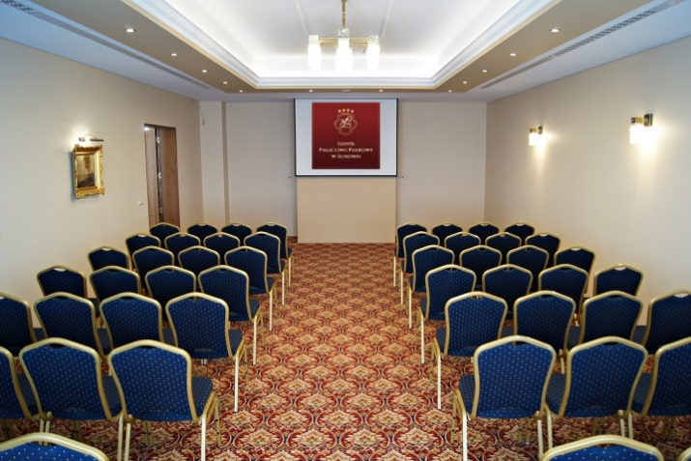

Zapisy poprzez **formularz zgłoszeniowy**   
dostępny **na stronie internetowej projektu** [**www.szkoleniakomputerowe.tarr.org.pl**](http://www.szkoleniakomputerowe.tarr.org.pl)

Biuro projektu:

Toruńska Agencja Rozwoju Regionalnego S.A.

ul. Włocławska 167, 87-100 Toruń

tel. 56 699 54 89

e-mail: szkoleniakomputerowe@tarr.org.pl

Projekt „CERTYFIKOWANE SZKOLENIA KOMPUTEROWE   
dla osób dorosłych z województwa kujawsko-pomorskiego” współfinansowany ze środków Europejskiego Funduszu Społecznego   
w ramach Regionalnego Programu Operacyjnego Województwa Kujawsko-Pomorskiego na lata 2014 – 2020

